

Inclusão Social

Link Projeto Github: https://github.com/SayRyan/Inclusao-Social

Prefácio

Este projeto é um meio de divulgar o Grupo Escoteiro Terra da Saudade, que faz um excelente trabalho com nossos jovens e crianças. Mediante o tema escolhido para nosso projeto “ Inclusão Social” nós optamos por escolher o “Gets” para esse projeto, pelo fato de eles ainda não terem um site que divulgue seu trabalho aqui na cidade de Matão.

Nosso projeto será de um Website, com o intuito de atrair novos voluntários e jovens para o movimento escoteiro.

Colaboradores

Rafael Vieira (Líder Projeto)

Richard Ryan (Desenvolvedor Backend)

Luís Felipe (BD)

João Marcos (Desenvolvedor Backend)

Gustavo Henrique(BD)

**Objetivo Geral**

Site para divulgar o movimento escoteiro e Grupo Escoteiro Terra da Saudade.

**Objetivo Específico**

Atrair e conseguir mais voluntários, jovens para o Grupo Escoteiro Terra da Saudade e possíveis parcerias.

**Tecnologias Aplicadas**

HTML / CSS / JavaScript / BootStrap

C# / .Net 6.0 / ASP.NET Core / Live Shared

Font-Awesome

SQL-SERVER / Management Studio 19

Visual Studio 2022

Visual Paradigma / Draw.io

Paleta de Cores

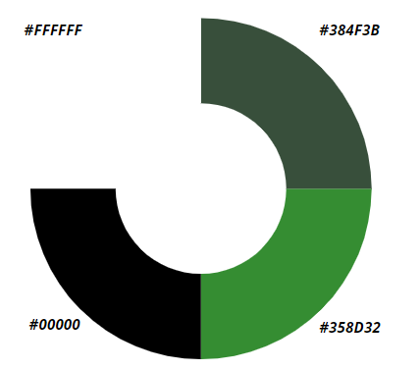

Desenvolvimento

**Requisitos Funcionais**

* Cadastro de voluntários
* Cadastro de jovens
* Login

**Não funcionais**

* Paleta de cores
* Wireframes
* Fontes

**Regras de Negócios**

* Direitos autorais de imagem
* LGPD

**Wireframes de Baixa Resolução**

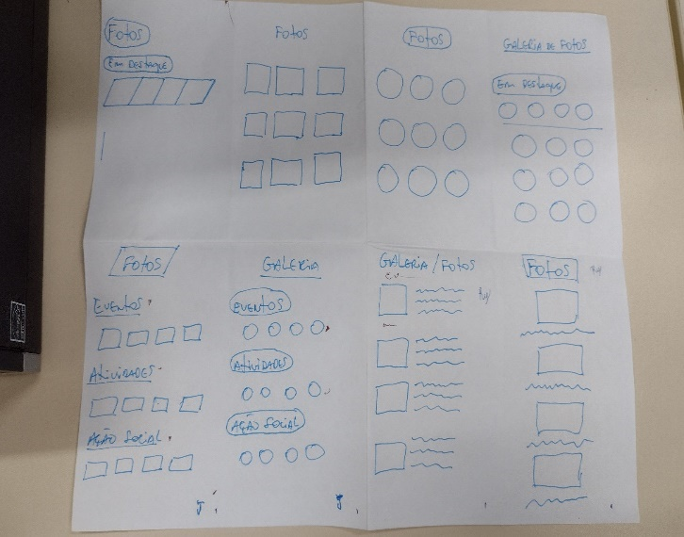

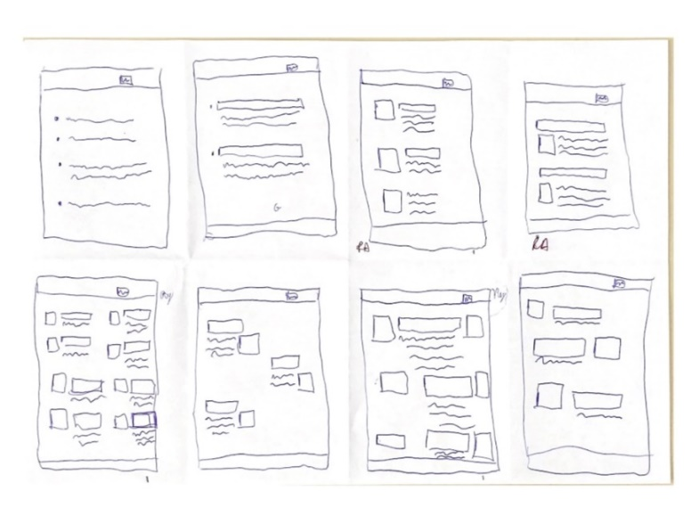

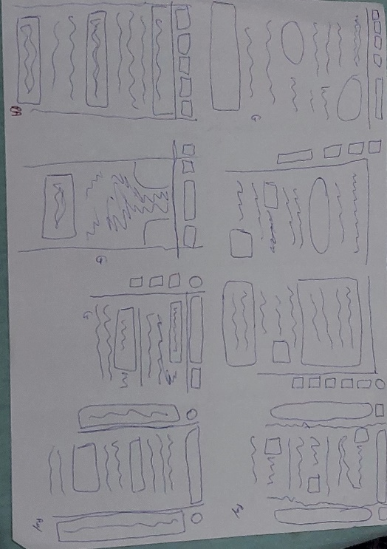

**Wireframes de Alta Resolução/Mobile**

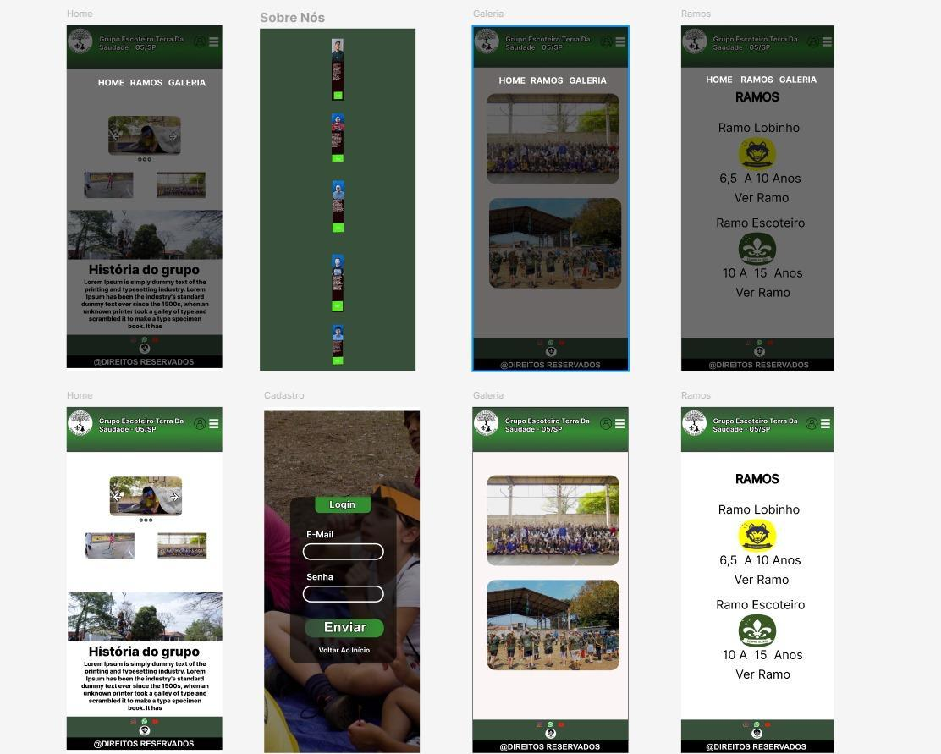

**Wireframes de Alta Resolução/Desktop**

**Wireframes de Alta Resolução/Desktop**

BPMN

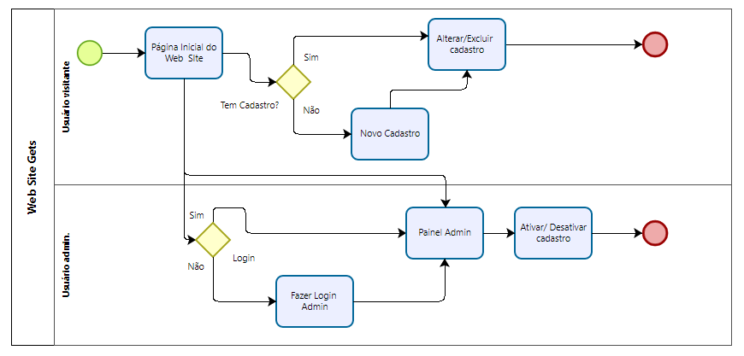

**Diagrama de Casos de Uso**

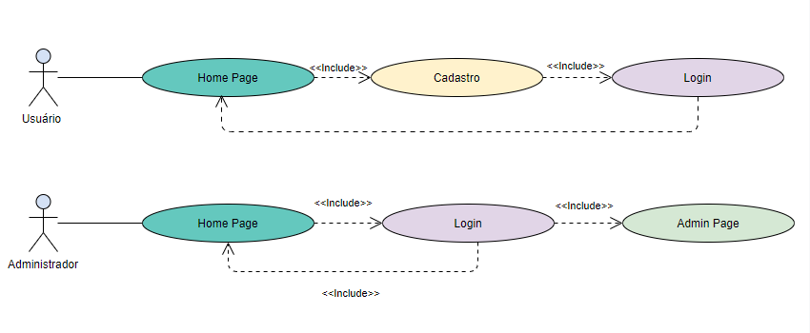

**Diagrama de Pacotes**

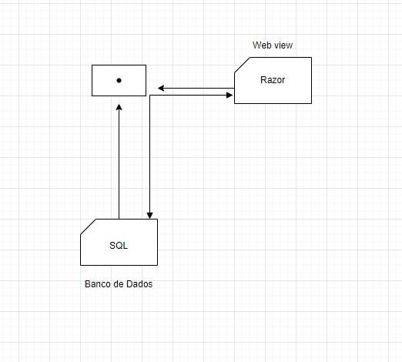

**Diagrama de Implantação**

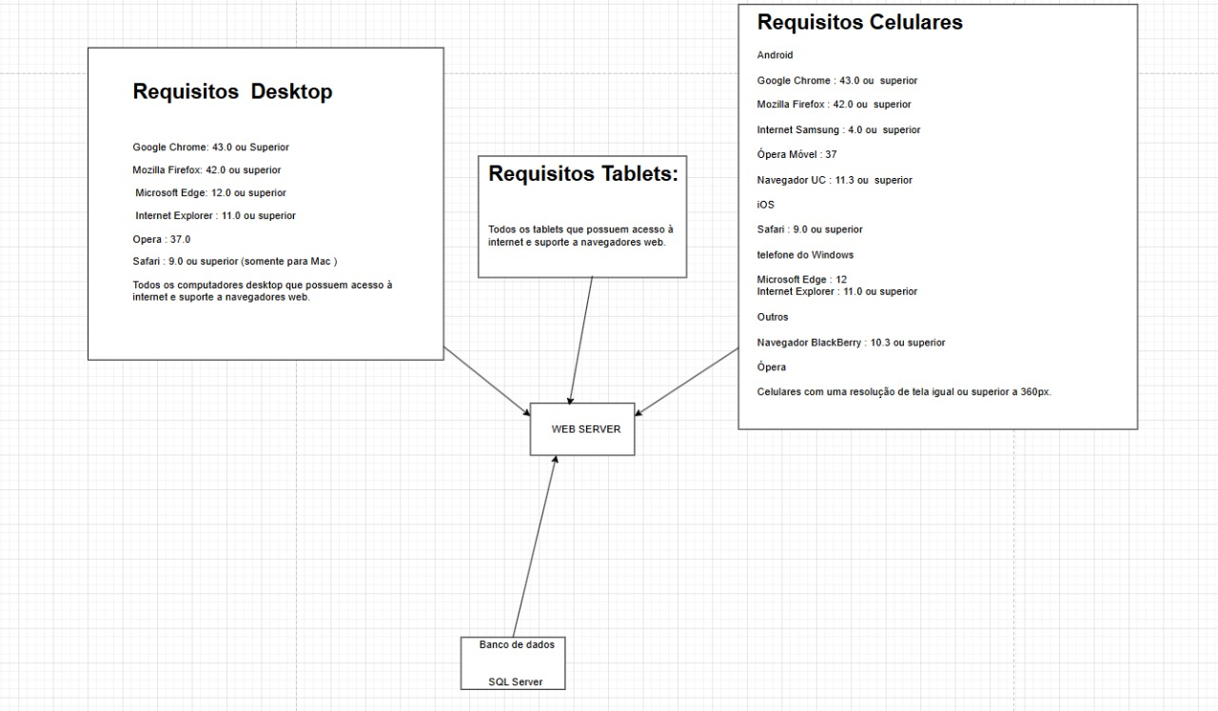

**Diagrama de Classes**

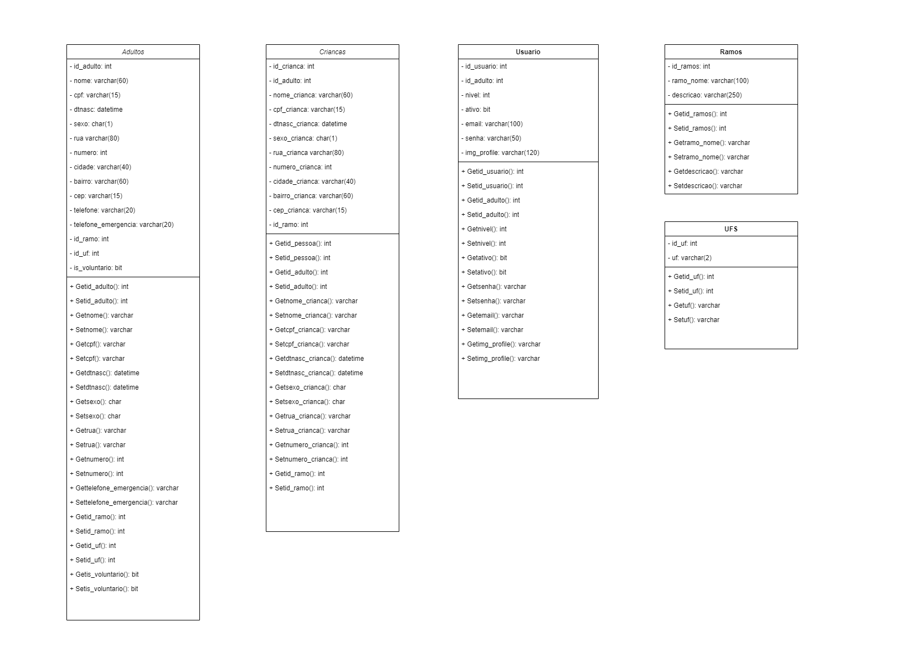

**Modelagem de Banco de Dados**

